УДК 531.55.011

ГРНТИ 27.41.19

*Королев С.А.*, д.т.н., доцент, профессор кафедры ПМиИТ

*Федорычев Е.А.*, студент

ФГБОУ ВО «ИжГТУ имени М.Т. Калашникова»

**Моделирование управляемого движения снаряда за счет импульсной коррекции**

**Аннотация:** *Повышение точности для поражения цели снарядом является актуальной проблемой совершенствования ствольной артиллерии. Одним из способов повышения точности является коррекция с помощью импульсов. В качестве импульсных корректировщиков будут выступать мини реактивные двигатели, снабженные несколькими граммами пороха. Это позволяет уменьшить влияние ветра за счет попыток вернуть снаряд, смещенный ветром, на опорную траекторию. Разработанное в ходе исследований математическое и программное обеспечение позволяет рассчитать траекторию снаряда без возмущений, с ветровыми возмущениями, с ветровыми возмущениями и импульсной коррекцией, а также рассчитать количество мини реактивных двигателей необходимое для коррекции.*

**Ключевые слова:** внешняя баллистика, импульсная коррекция, моделирование управляемого движения, повышение точности.

**Математическая модель внешней баллистики снаряда, корректируемого импульсами**

Для исследования управления снаряда за счет импульсной коррекции была разработана математическая модель внешней баллистики снаряда, корректируемого с помощью импульсов. Система дифференциальных уравнений движения снаряда, корректируемого с помощью импульсов, учитывает действие сил тяжести, аэродинамического сопротивления, влияние ветра, а также тяги мини реактивных двигателей.

Траектория движения снаряда строится в стартовой системе координат *Ox*c*y*c*z*c, связанной с точкой расположения орудия и ориентированной по направлению стрельбы. Характеристики движения снаряда определяются в траекторной системе координат , связанной с центром масс снаряда и ориентированной по вектору скорости (рис. 1).[1]



Рис. 1. Ориентация стартовой (*Ox*c*y*c*z*c) и скоростной (*Ox*к*y*к*z*к) систем координат

Система дифференциальных уравнений движения снаряда с импульсной коррекцией [2]:

$\left\{\begin{aligned}, \\ , \\ , \\ m\frac{dV}{dt}=-mg\sin{θ}-X_{a}-X_{в}, \\ mV\frac{dθ}{dt}=-mg\cos{θ}-P_{y}-Y_{в}, \\ mV\cos{θ}\frac{dψ}{dt}=P_{z}-Z_{в}, \end{aligned}\right.$ (1)

где *x*c – дальность; *y*c – высота полета; *z*c – боковое отклонение; θ – угол наклона траектории; ψ – угол направления; *V* – скорость центра масс снаряда; *m* – масса снаряда.

Сила аэродинамического сопротивления

$$X_{a}=C_{x0}(M)qS_{M}$$

$C_{x0}(M)$– зависимость коэффициента сопротивления (выбирается в соответствии с аппроксимацией закона 1958 г.) [1]; $q$– скоростной напор; $S_{M}=\frac{πd^{2}}{4}$– площадь миделева сечения снаряда; *d* – калибр снаряда.

В качестве возмущающего воздействия рассматривается влияние ветра

,

,

,

где $a_{x}=10÷20$;  – производные коэффициентов нормальной и боковой силы по углам атаки и скольжения соответственно.

Углы атаки и скольжения, вызванные наличием ветра, определяются выражениями

, ,

где  скорость ветра задана в стартовой системе координат.

Для осуществления коррекции траектории с помощью реактивной тяги рассмотрим ряд импульсных реактивных двигателей, расположенных по периметру снаряда. Придаваемый импульс направлен перпендикулярно оси снаряда. Время срабатывания двигателя сравнительно мало.

В уравнения движения включаем реактивную силу и момент

,

,

$q_{py}$ определяется функцией

$q_{py}\left(t\right)=\left\{\begin{aligned}\overline{q_{py}}, t_{p0}<t<t_{p0}+∆t_{p,} \\ 0, иначе\end{aligned}\right.$

где $\overline{q_{py}}=\frac{m_{п}}{∆t_{p}}$– расход газов через сопло реактивного двигателя;  – время начала работы двигателя;  – продолжительность работы двигателя; $m_{п}-$ масса заряда при однократном срабатывании реактивного двигателя; – угол установки *i*-го двигателя по периметру снаряда; *N* – максимальное количество импульсов.

Отклонение параметров движения снаряда от опорной траектории

$Δy=\left(y-y_{*}\right), Δz=(z-z_{*})$,

где $y_{*}, z_{*}$– координаты по высоте и боковому отклонению для опорной траектории.

Управление импульсными реактивными двигателями осуществляется следующим образом. Если $\left|Δy\right|>Δy_{кр}$, то запускается корректирующий двигатель в вертикальной плоскости  градусов. Если $\left|Δz\right|>Δz_{кр}$, то запускается корректирующий двигатель в горизонтальной плоскости  градусов.

Система обыкновенных дифференциальных уравнений (1) решалась с помощью встроенной функции системы MATLAB с названием ode45.

**Исследование управляемого с помощью импульсной коррекции снаряда**

В качестве снаряда, корректируемого с помощью импульсов выбран бесформенный снаряд с параметрами, представленными в таблицах 2,3 и 4.

Таблица 2. Параметры снаряда

|  |  |  |  |
| --- | --- | --- | --- |
| $$d, мм$$ | $m,$ кг | $m_{п},$ кг | I1y, кг∙м/с |
| 100 | 30 | 0.005 | 2000 |

Таблица 3. Параметры возмущения и коррекции снаряда

|  |  |  |  |  |  |
| --- | --- | --- | --- | --- | --- |
| $Δy_{кр}$, м | $Δz_{кр}$, м | Wxc, м/с | Wyc, м/с | Wzc, м/с | N, шт. |
| 10 | 10 | -3 | 3 | 3 | 20 |

Таблица 4. Параметры стрельбы

|  |  |  |  |  |  |
| --- | --- | --- | --- | --- | --- |
| *x*, м | *y*, м | *z*, м | *V*0, м/с | θ0 , градусы | ψ0 , градусы |
| 0 | 0 | 0 | 600 | 10 | 0 |

Исследуем модель на выполнение поставленной ей задачи на коррекцию снаряда. Для этого выведем графики траекторий снаряда без ветровых возмущений, с ветровыми возмущениями, с импульсной коррекцией, вычислим отклонение от цели при коррекции снаряда, а также выведем графики количества импульсов сработавших двигателей в зависимости от времени.

Рассмотрим заданные параметры по графику полета X от Y и Z и графику сработавших реактивных двигателей от времени(рис.2-рис.4).

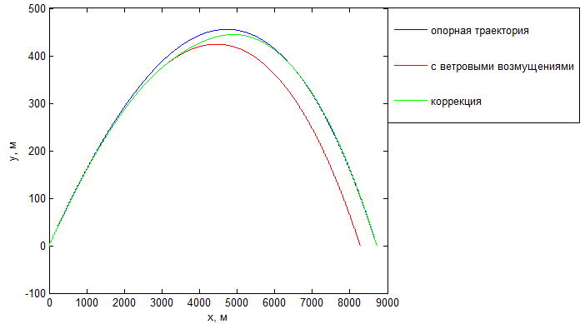

Рис 2. Траектории движения снаряда в плоскости *Оxy*

Отклонение от цели по дальности составляет 2,5 м.

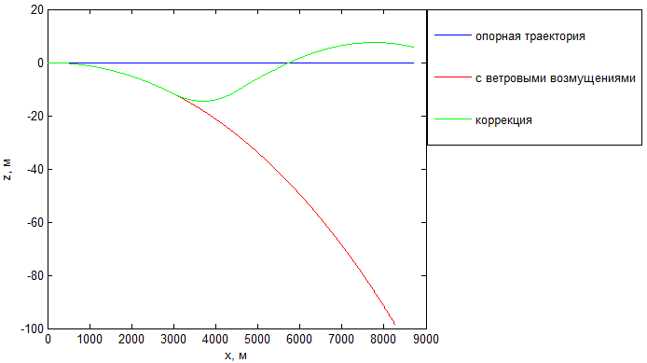

Рис 3. Траектория движения снаряда по плоскости *Oxz*

Отклонение от цели по боковой координате составляет 5,7 м.

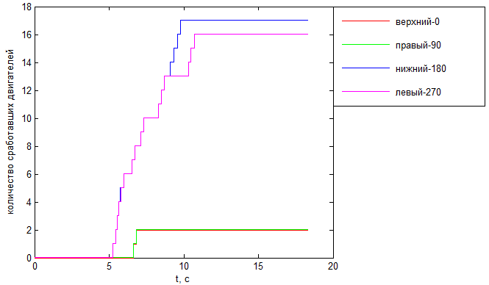

Рис 4. Количество импульсов сработавших реактивных двигателей в зависимости от времени

Результаты исследований показывают, что при нормальных параметрах снаряд корректируется в пределах нормы. Если снаряд летит при сильном ветре, то импульса для коррекции недостаточно. Также при меньших критических отклонениях повышается вероятность активации всех мини реактивных двигателей с конкретной стороны, поэтому возникает ситуация, когда снаряд не добрался до цели, а возможности управлять уже нет.

**Литература**

1. Дмитриевский А.А., Лысенко Л.Н. Внешняя баллистика. М.: Машиностроение, 2005. 608 с.
2. Лемешонок Т.Ю. Математические модели динамики движения летательных аппаратов: учебное пособие; Балт. гос. техн. ун-т. – СПб., 2020. ISBN 978-5-907324-08-4 – 122 с.